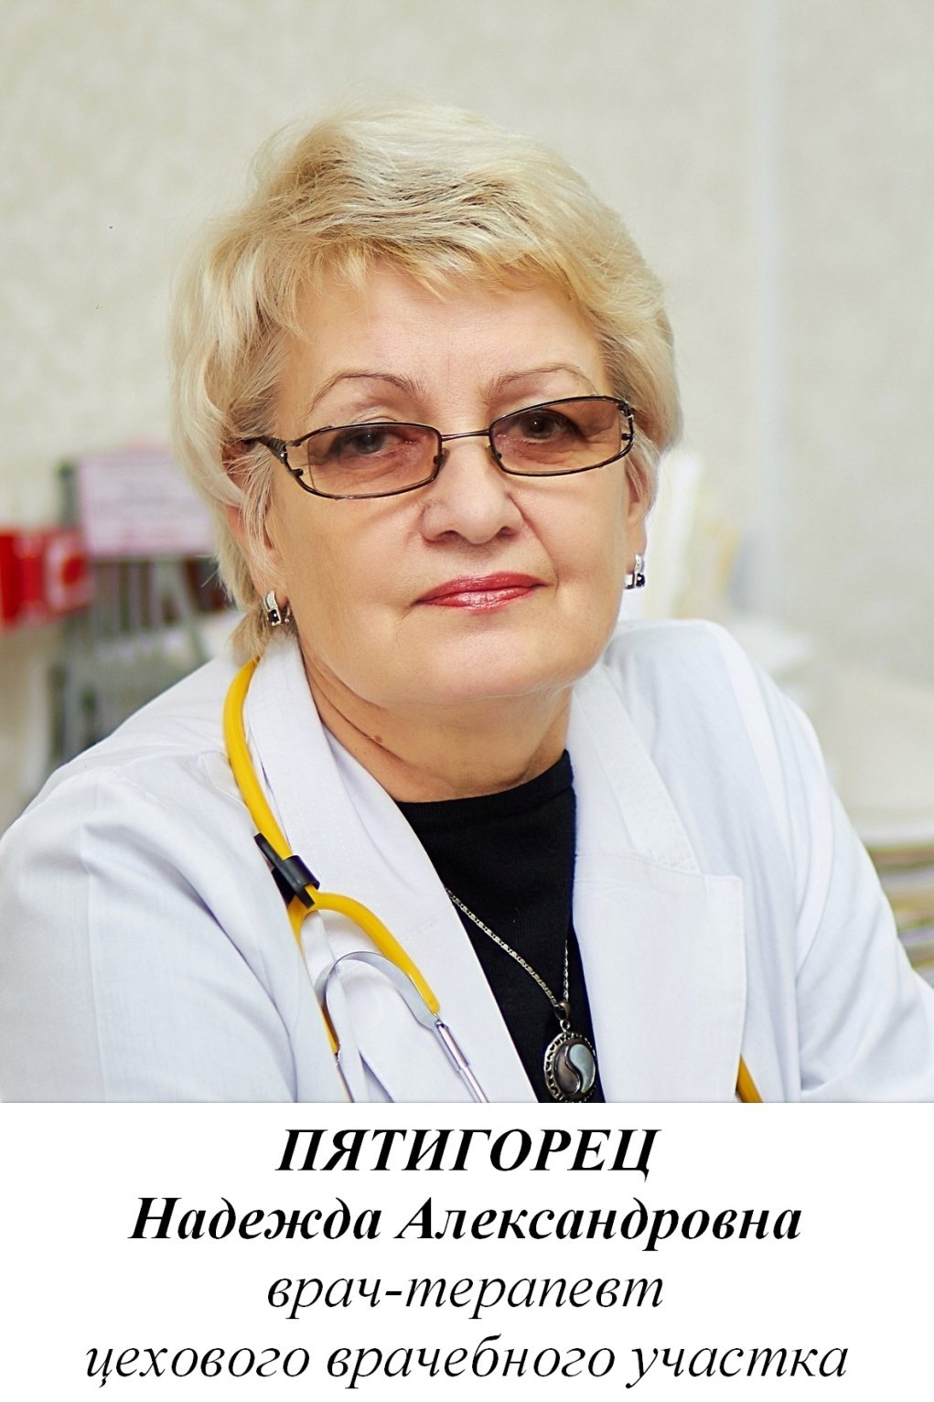
Опыт работы - с 1976 года
ОБРАЗОВАНИЕ
Благовещенский государственный медицинский институт в 1976 году
по специальности «лечебное дело»

ДОЛЖНОСТЬ
Врач-терапевт участковый цехового врачебного участка высшей категории

СЕРТИФИКАТЫ
Сертификат «Терапия» в 2017 году, срок действия: 5 лет

